ĐẶC TẢ USE CASE
Module: User & Authentication
Người thực hiện: Phan Chí Toàn
Use case phụ trách: UC001 – Đăng nhập · UC002 – Đăng ký tài khoản · UC011 – Quản lý người dùng

UC001_Đăng nhập
Bảng 1: Mô tả use case UC001 - Đăng nhập
Tên use case: Đăng nhập
Mô tả sơ lược | Khách hàng đã có tài khoản đăng nhập vào hệ thống bằng email và mật khẩu để nhận access token và refresh token phục vụ cho các thao tác cần xác thực.
Actor chính | Khách hàng đã đăng ký tài khoản
Actor phụ | Không có
Tiền điều kiện | Tài khoản đã tồn tại trên hệ thống và đã được kích hoạt (trạng thái ACTIVE, đã xác thực email qua OTP ở UC002).
Hậu điều kiện | Hệ thống cấp access token (JWT, hạn 15 phút) và refresh token (hạn 7 ngày, được băm và lưu vào cơ sở dữ liệu) cho người dùng để truy cập các chức năng yêu cầu đăng nhập.
Luồng sự kiện chính:
Actor | System
1. Nhập email và mật khẩu
2. Gửi yêu cầu đăng nhập
 | 3. Kiểm tra định dạng dữ liệu (email đúng định dạng, không để trống)
 | 4. Tìm tài khoản theo email (loại trừ tài khoản đã xoá) và so khớp mật khẩu đã băm (BCrypt)
 | 5. Kiểm tra trạng thái tài khoản (phải đang ACTIVE)
 | 6. Cập nhật thời điểm đăng nhập gần nhất (lastLoginAt)
 | 7. Sinh access token (JWT, 15 phút) và refresh token (chuỗi ngẫu nhiên, băm SHA-256, lưu DB, hạn 7 ngày)
 | 8. Trả access token, refresh token và thông tin người dùng về cho client

Luồng sự kiện thay thế:
4.1 Nếu không tìm thấy tài khoản theo email, hoặc mật khẩu nhập vào không khớp, hệ thống báo lỗi chung "Email hoặc mật khẩu không đúng" (không phân biệt rõ hai trường hợp để tránh lộ thông tin email nào đã đăng ký) và dừng luồng.

5.1 Nếu tài khoản đang ở trạng thái PENDING (chưa xác thực OTP), hệ thống báo lỗi yêu cầu xác thực email trước khi đăng nhập.

5.2 Nếu tài khoản đang bị khoá (LOCKED), hệ thống báo lỗi và yêu cầu liên hệ hỗ trợ.

5.3 Nếu tài khoản đã ngừng hoạt động (DELETED), hệ thống báo lỗi tài khoản không còn hoạt động.

Hình 1: Activity Diagram - UC001 Đăng nhập
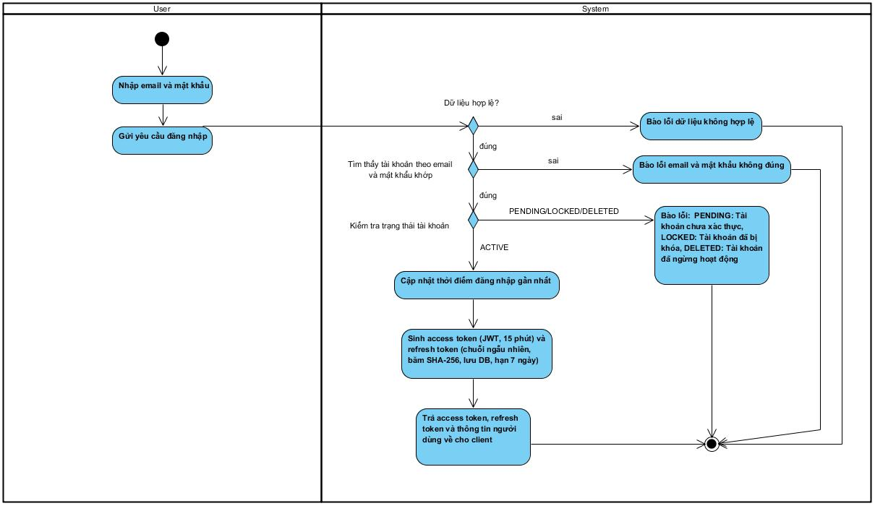

Hình 2: Sequence Diagram - UC001 Đăng nhập
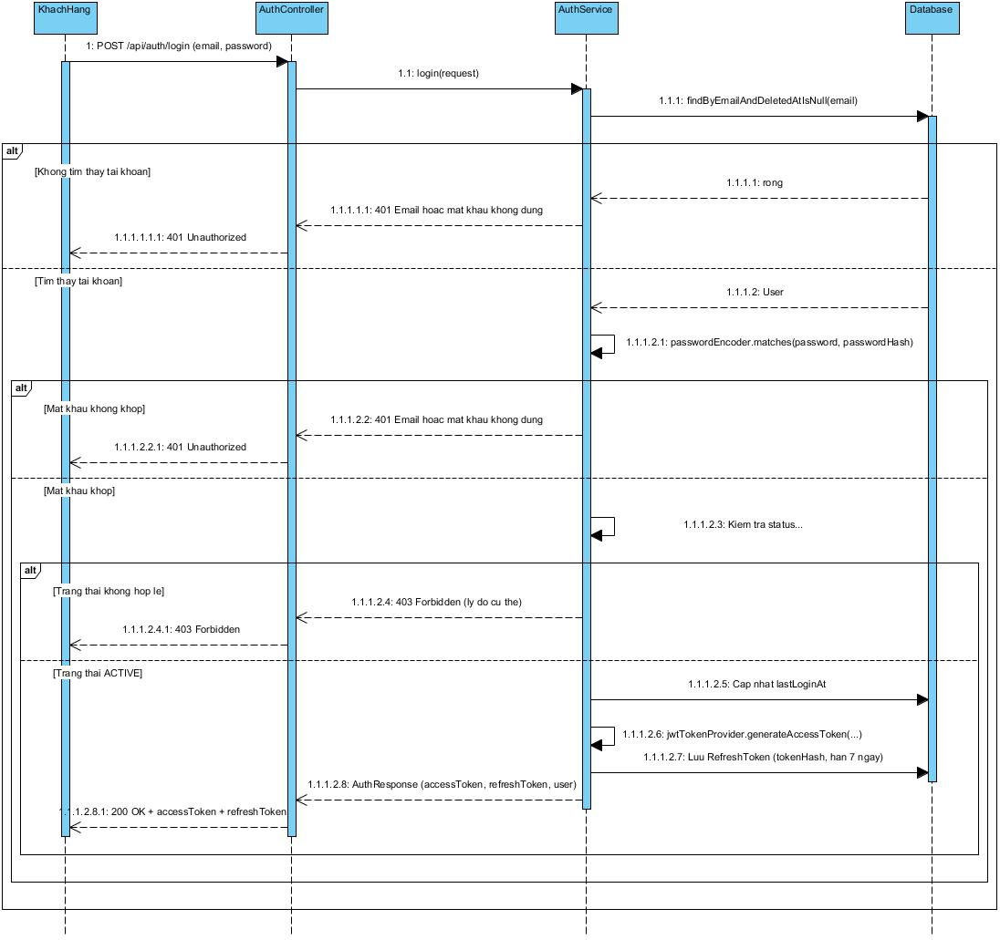

UC002_Đăng ký tài khoản
Bảng 2: Mô tả use case UC002 - Đăng ký tài khoản
Tên use case: Đăng ký tài khoản
Mô tả sơ lược | Khách vãng lai tạo tài khoản mới trên hệ thống và kích hoạt tài khoản bằng mã OTP gửi qua email.
Actor chính | Khách vãng lai
Actor phụ | Dịch vụ Email (gửi OTP)
Tiền điều kiện | Khách vãng lai truy cập trang đăng ký và có địa chỉ email chưa từng đăng ký trên hệ thống.
Hậu điều kiện | Tài khoản được tạo và chuyển sang trạng thái ACTIVE, hệ thống cấp phát access token và refresh token cho người dùng.
Luồng sự kiện chính:
Actor | System
1. Nhập họ tên, email, số điện thoại và mật khẩu
2. Gửi yêu cầu đăng ký
 | 3. Kiểm tra định dạng dữ liệu và kiểm tra email/số điện thoại đã tồn tại hay chưa
 | 4. Băm mật khẩu bằng BCrypt và thêm bản ghi vào bảng users với trạng thái PENDING
 | 5. Sinh mã OTP sáu số, băm và lưu vào Redis kèm thời gian sống hai phút
 | 6. Gửi mã OTP tới email của người dùng (bất đồng bộ)
7. Nhập mã OTP nhận được
 | 8. Đọc mã từ Redis, so khớp và kiểm tra thời hạn
 | 9. Cập nhật trạng thái tài khoản thành ACTIVE, xoá mã khỏi Redis
 | 10. Sinh access token và refresh token, trả về cho người dùng

Luồng sự kiện thay thế:
3.1 Nếu email đã tồn tại, hệ thống báo lỗi và gợi ý người dùng đăng nhập hoặc khôi phục mật khẩu.

3.2 Nếu số điện thoại đã được sử dụng bởi tài khoản khác, hệ thống báo lỗi và dừng luồng.

8.1 Nếu mã OTP đã hết hạn hoặc không khớp, người dùng yêu cầu SSĐRgửi lại mã mới (tối đa năm lần thử, sau đó phải đợi hết thời gian chờ mới được thử tiếp).

Hình 3: Activity Diagram - UC002 Đăng ký tài khoản
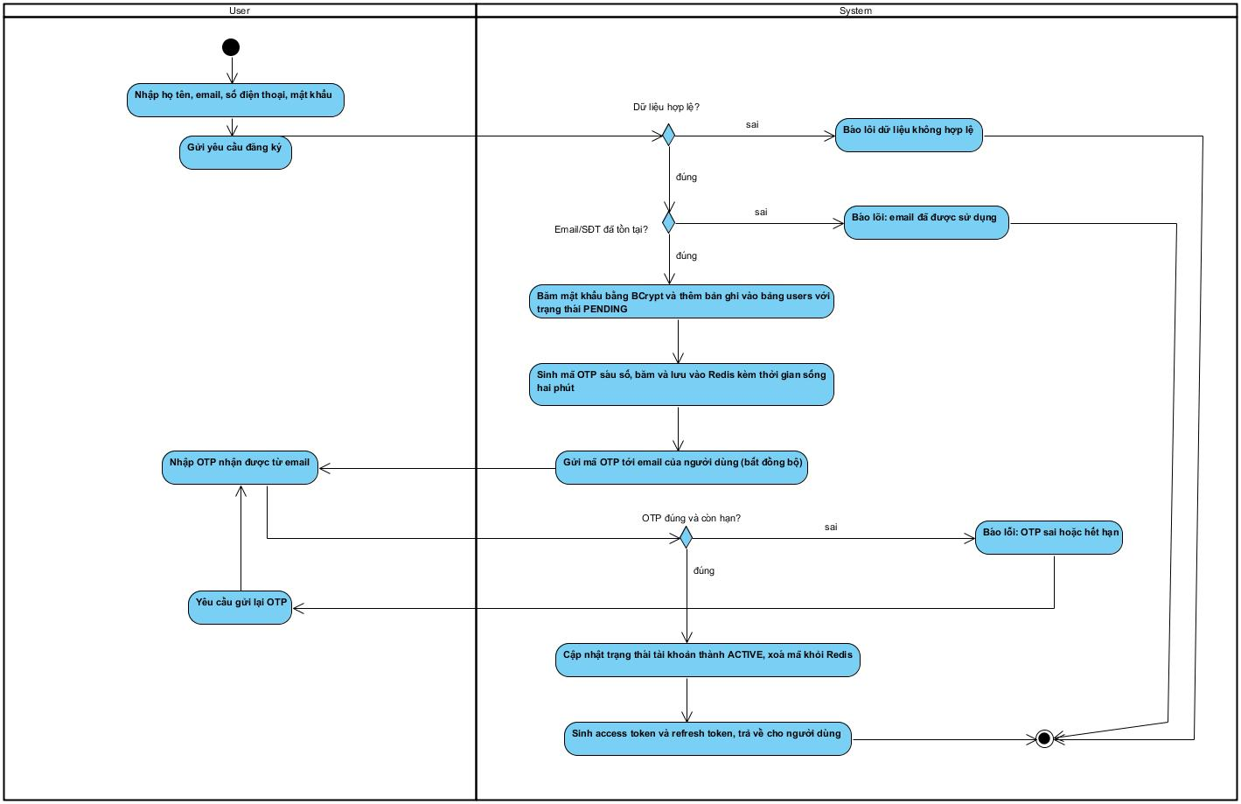

Hình 4: Sequence Diagram - UC002 Đăng ký tài khoản
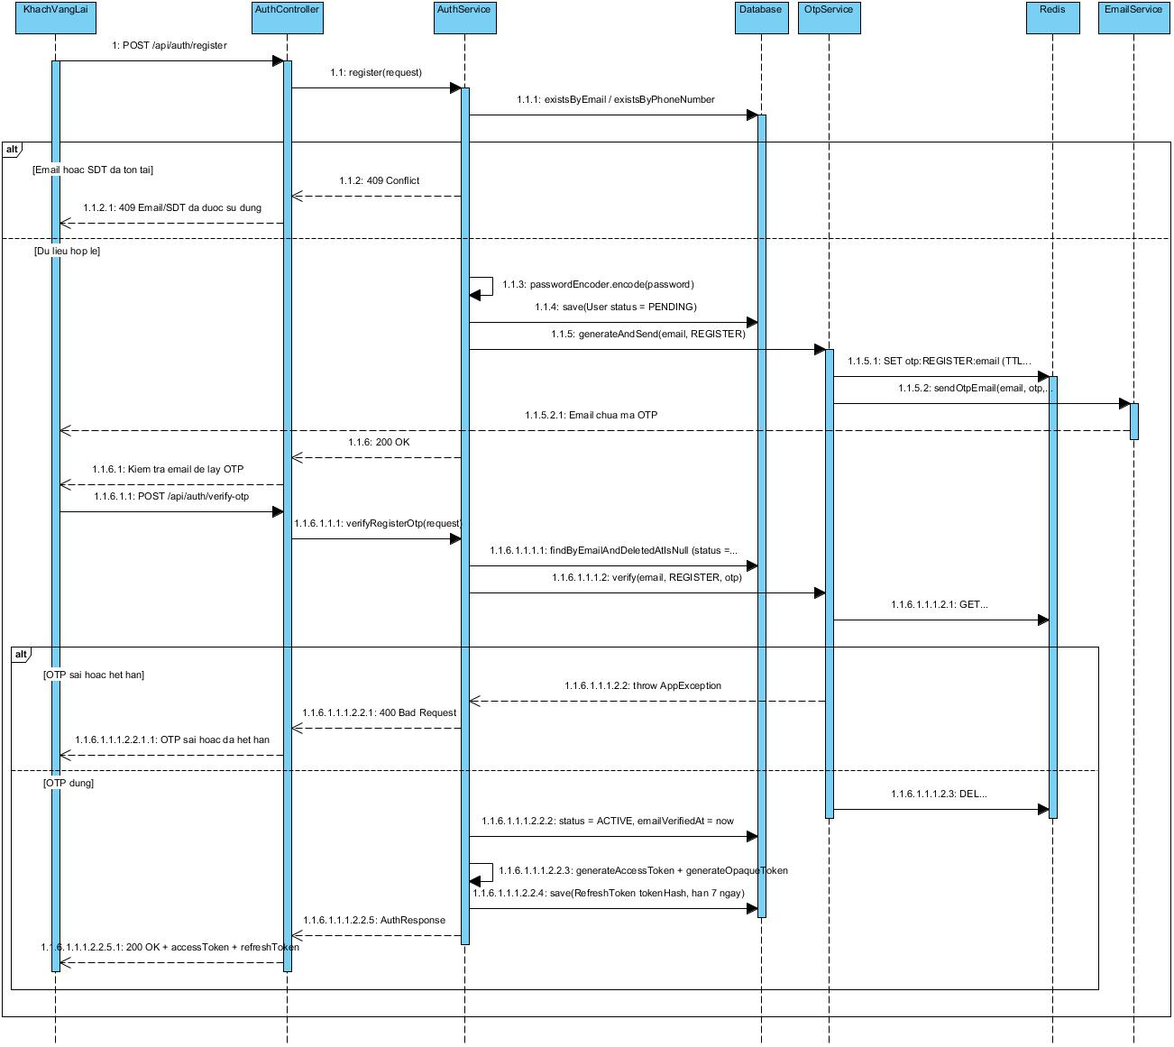

UC011_Quản lý người dùng
Bảng 3: Mô tả use case UC011 - Quản lý người dùng
Tên use case: Quản lý người dùng
Mô tả sơ lược | Người dùng đã đăng nhập xem và cập nhật thông tin cá nhân của chính mình: chỉnh sửa hồ sơ cơ bản, đổi mật khẩu, đổi email và đổi số điện thoại. Việc đổi email/số điện thoại đều bắt buộc xác nhận lại bằng mã OTP gửi qua email trước khi thay đổi có hiệu lực.
Actor chính | Khách hàng đã đăng nhập (chủ tài khoản)
Actor phụ | Dịch vụ Email (gửi OTP xác nhận khi đổi email/số điện thoại)
Tiền điều kiện | Người dùng đã đăng nhập thành công và có access token còn hiệu lực.
Hậu điều kiện | Thông tin hồ sơ, mật khẩu, email hoặc số điện thoại của người dùng được cập nhật trong hệ thống.
Luồng sự kiện chính:
Actor | System
1. Truy cập trang hồ sơ cá nhân
 | 2. Trả về thông tin hồ sơ hiện tại (họ tên, avatar, giới tính, ngày sinh, email, số điện thoại...)
3. Chỉnh sửa các trường muốn thay đổi (họ tên, avatar, giới tính, ngày sinh) và gửi yêu cầu cập nhật
 | 4. Kiểm tra định dạng dữ liệu đầu vào
 | 5. Cập nhật các trường thông tin vào bản ghi người dùng
 | 6. Trả về hồ sơ đã cập nhật cho người dùng

Luồng sự kiện thay thế:
4.1 Nếu dữ liệu không hợp lệ (ví dụ họ tên vượt quá 150 ký tự), hệ thống báo lỗi và giữ nguyên thông tin cũ.

A. Đổi mật khẩu (thay thế bước 3-6):
A1. Người dùng nhập mật khẩu hiện tại và mật khẩu mới.
A2. Hệ thống kiểm tra mật khẩu hiện tại có khớp với mật khẩu đã lưu hay không; nếu sai, báo lỗi "Mật khẩu hiện tại không đúng" và dừng luồng.
A3. Nếu đúng, hệ thống băm (BCrypt) và cập nhật mật khẩu mới.

B. Đổi email (thay thế bước 3-6):
B1. Người dùng nhập địa chỉ email mới.
B2. Hệ thống kiểm tra email hợp lệ và chưa được dùng bởi tài khoản khác; nếu không hợp lệ, báo lỗi và dừng luồng.
B3. Hệ thống sinh mã OTP, lưu vào Redis và gửi tới địa chỉ email MỚI để xác nhận quyền sở hữu hộp thư trước khi đổi.
B4. Người dùng nhập mã OTP nhận được.
B5. Hệ thống xác thực OTP; nếu đúng, cập nhật email mới cho tài khoản, nếu sai hoặc hết hạn thì báo lỗi và cho phép nhập lại.

C. Đổi số điện thoại (thay thế bước 3-6):
C1. Người dùng nhập số điện thoại mới.
C2. Hệ thống kiểm tra số điện thoại hợp lệ và chưa được dùng bởi tài khoản khác; nếu không hợp lệ, báo lỗi và dừng luồng.
C3. Hệ thống sinh mã OTP, lưu vào Redis và gửi tới địa chỉ email HIỆN TẠI đã xác thực của người dùng (hệ thống chưa tích hợp SMS gateway nên chưa gửi qua tin nhắn điện thoại).
C4. Người dùng nhập mã OTP nhận được.
C5. Hệ thống xác thực OTP; nếu đúng, cập nhật số điện thoại mới, nếu sai hoặc hết hạn thì báo lỗi và cho phép nhập lại.
Hình 5: Activity Diagram - UC011 Quản lý người dung
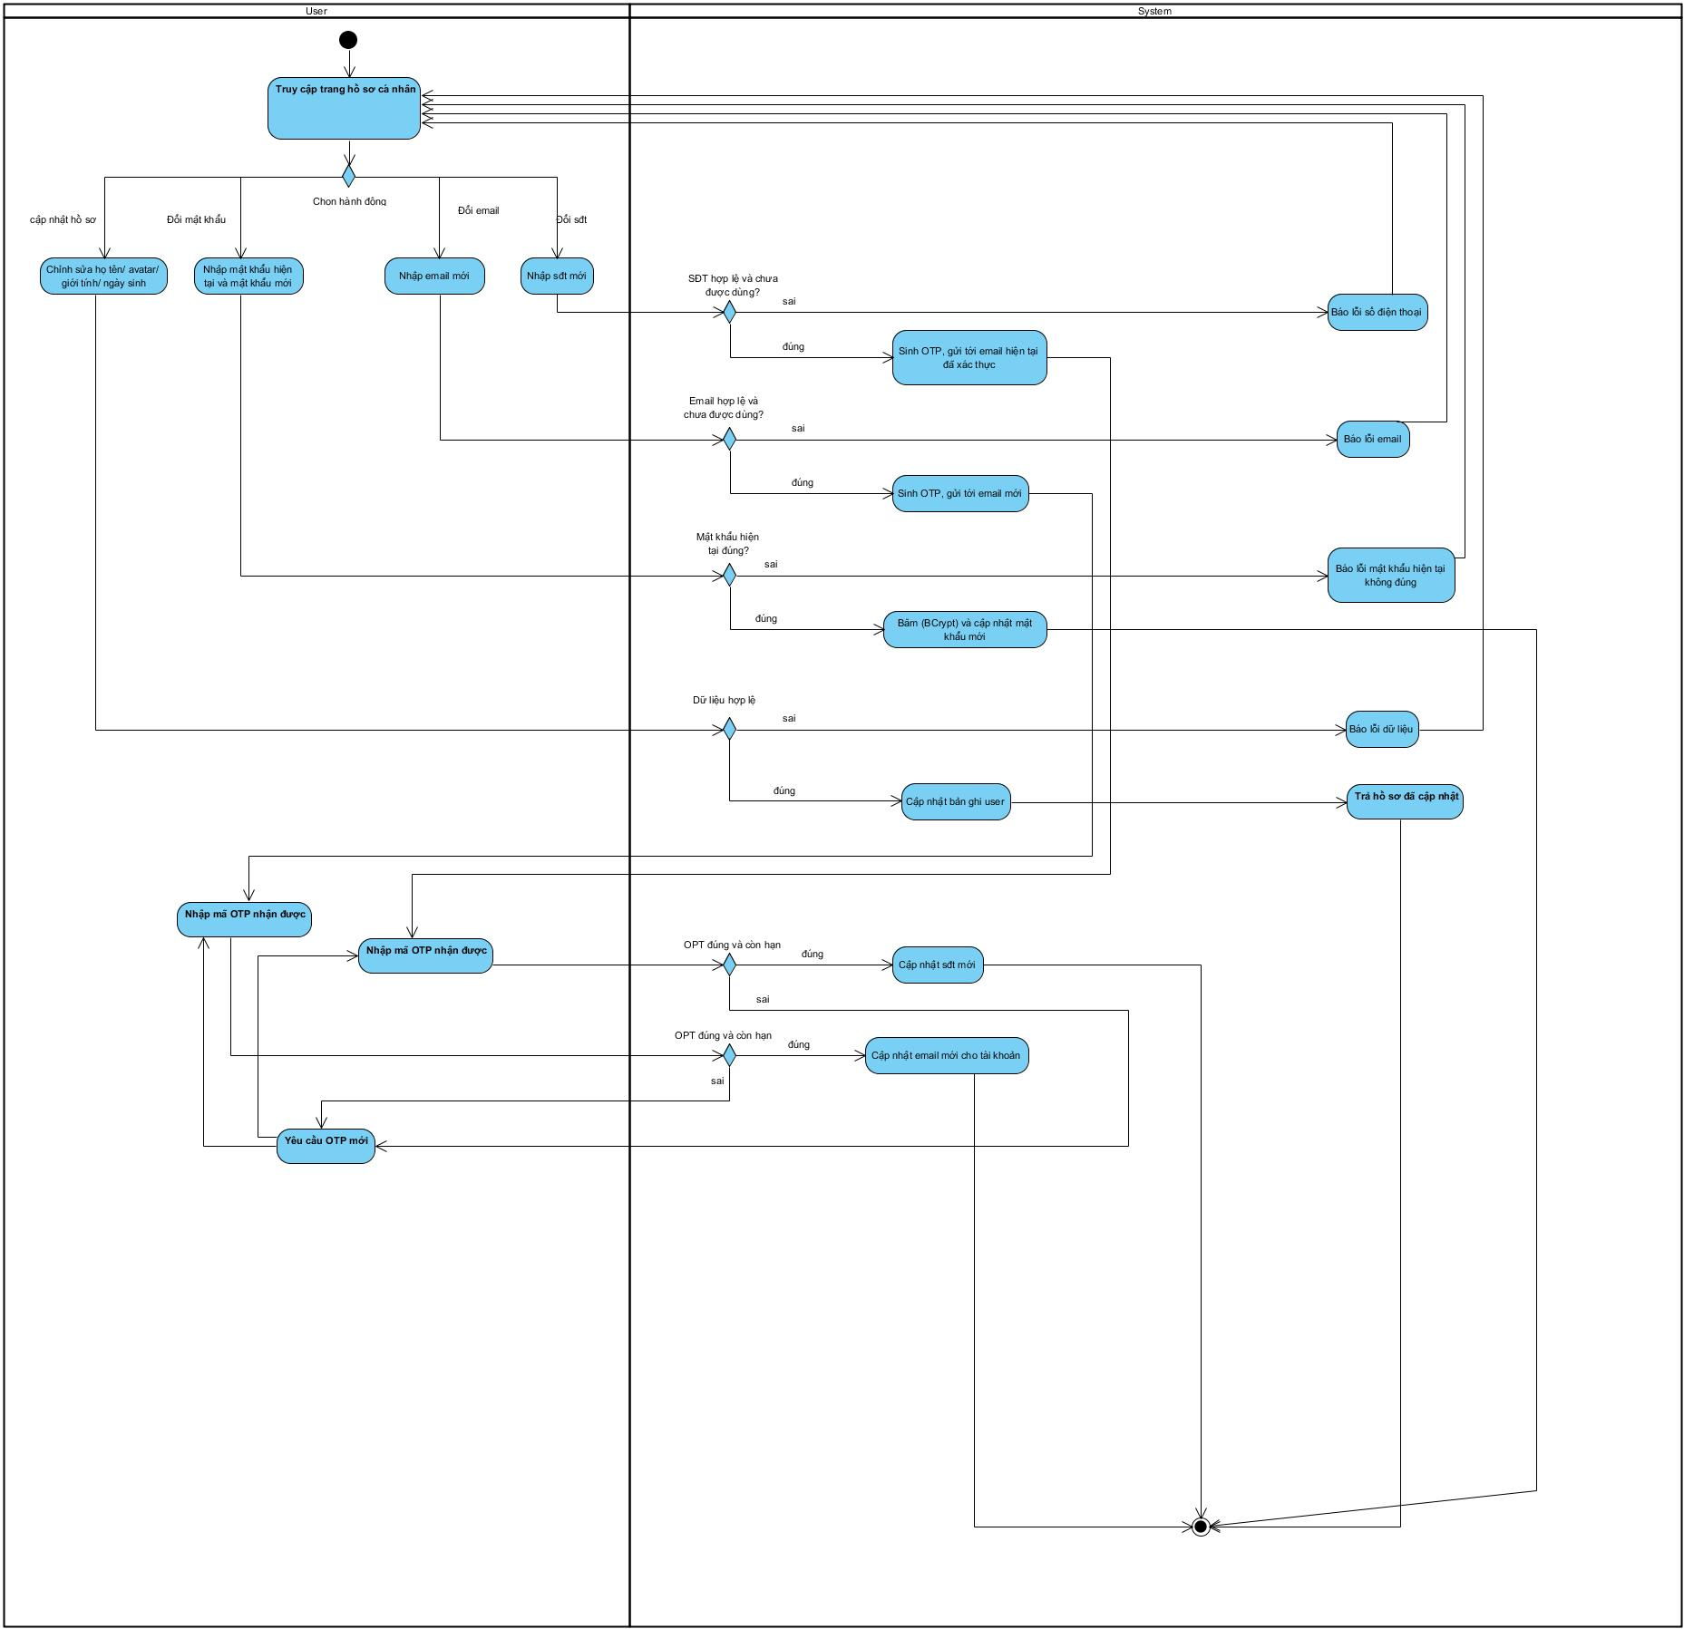

Hình 6: Sequence Diagram - UC011 Quản lý người dùng
